80-mečio proga Prezidentė pasveikino poetą Justiną Marcinkevičių
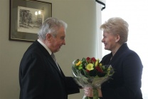
Trečiadienis, kovo 10 d. (Vilnius). Aštuoniasdešimtojo jubiliejaus proga Lietuvos Respublikos Prezidentė Dalia Grybauskaitė pasveikino poetą Justiną Marcinkevičių ir palinkėjo savo brandžia kūryba toliau tvirtinti Lietuvos dvasią.

„Jūs liudijate žmogaus gyvenimo, darbo, kūrybos laisvėje ir Tėvynėje vertę ir tai, kad mūsų visų taip mylima Lietuva bus tokia, kokie būsime mes. Todėl Jūsų siekis gyventi santarvėje, kuri yra subrendusios pilietinės visuomenės būsena, kylanti iš laisvės, sąmoningumo, brandumo ir kūrybiškumo, ir mums labai brangus", - tardama sveikinimo žodį pabrėžė Prezidentė Dalia Grybauskaitė.

Pasak Prezidentės, poeto kūryba jau seniai virto liaudies dainomis, tuo patvirtindama, kad poetas į tautą prabyla žodžiais, kurie glūdi mumyse, o jo gyvenimo principai, pagrįsti pareiga, kantrybe, tolerancija, lietuviškumu ir išreikšti poeto kūriniuose, mus visus skatina sutarti, mylėti ir būti geresniais.

„Nuoširdžiai sveikindama Jus 80-mečio proga, išreiškiu savo ir visos tautos pagarbą ir dėkingumą. Jūs esate iš tų žmonių, kurie mūsų tautos ir valstybės Atgimimui suteikė dvasingumo, įkūnijo ir įprasmino mūsų siekius savo kūryba ir pilietine veikla", - pažymėjo valstybės vadovė.

Justino Marcinkevičiaus kūryba 2001 m. apdovanota Nacionaline kultūros ir meno premija, du kartus Lietuvos valstybine premija, o poeto visuomeninė veikla 1994 metais įvertinta Santarvės premija. 2008 metais menininkui įteikta Nacionalinė kultūros pažangos premija.

Poetas Justinas Marcinkevičius yra Didžiojo Lietuvos kunigaikščio Gedimino I ir III laipsnio bei Vytauto Didžiojo ordinų kavalierius.

Prezidentės spaudos tarnyba
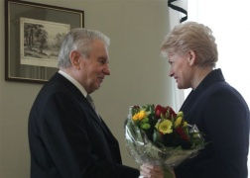 | 